Andrea Solís Moreno 1ºDAW

Prueba los ejemplos “samples” de código del siguiente simulador ejecutándolos paso a paso. En Help puedes ver el conjunto de instrucciones.
https://vnmsim.c2r0b.ovh/en-us
Crea el código para los siguientes programas:

- Sumarle al registro Y el número 100 y dar el resultado.
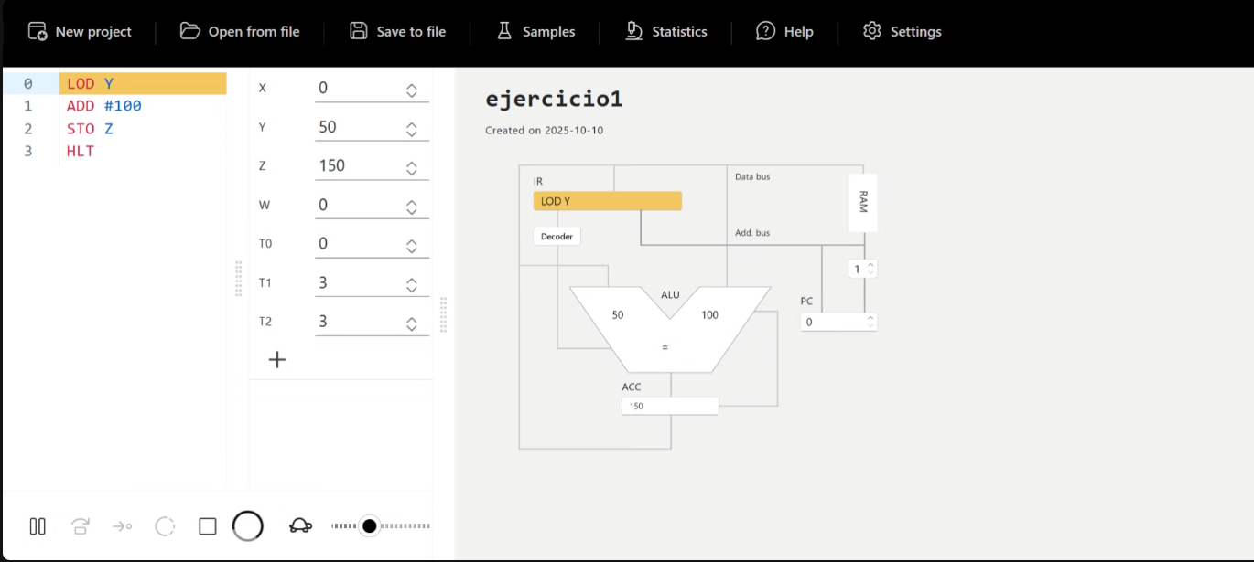

- Hallar el 50% porcentaje de un número almacenado en el registro X.

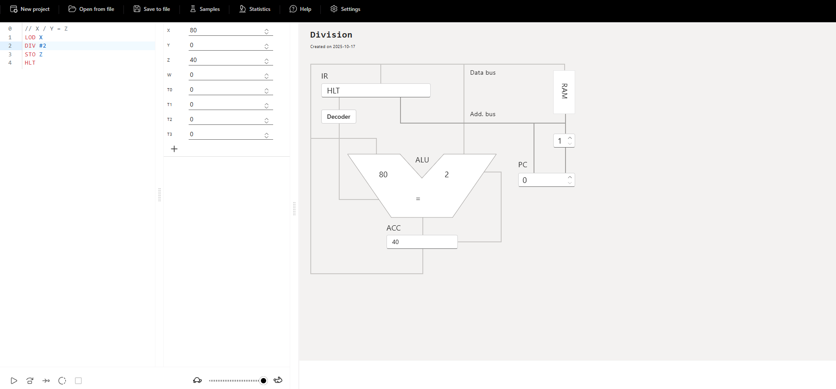

- Aplicar una rebaja del 60% a un número almacenado en Y y almacenar el resultado en Z.

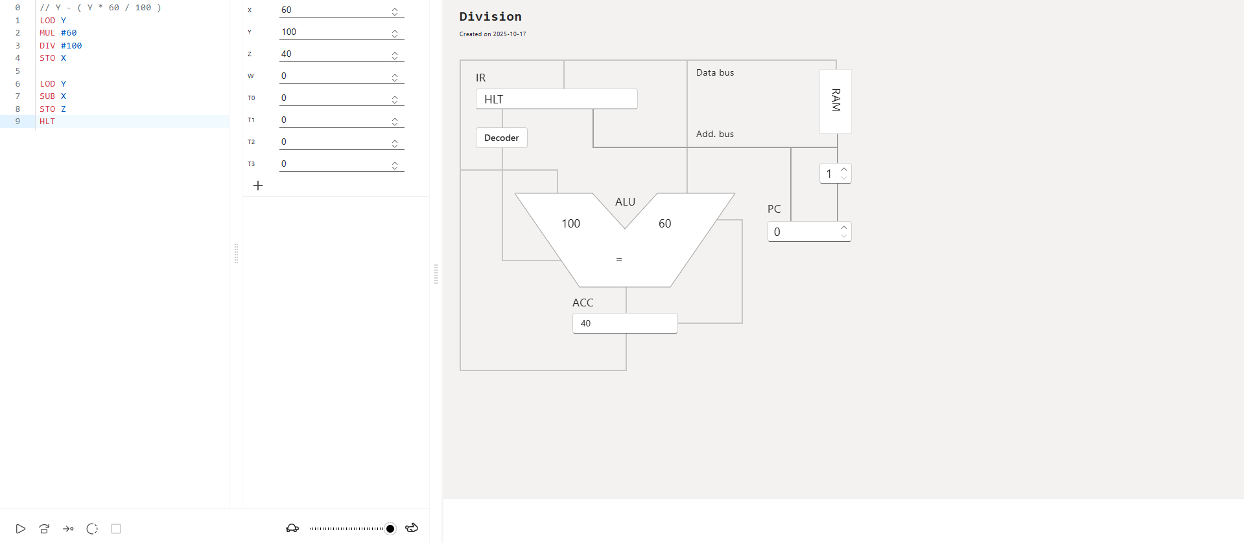

4. Dado un número almacenado en X si es IGUAL A 50, guardar el número 0 en Z y si no guardar el número 1. Básate en el sample “Is negative”.

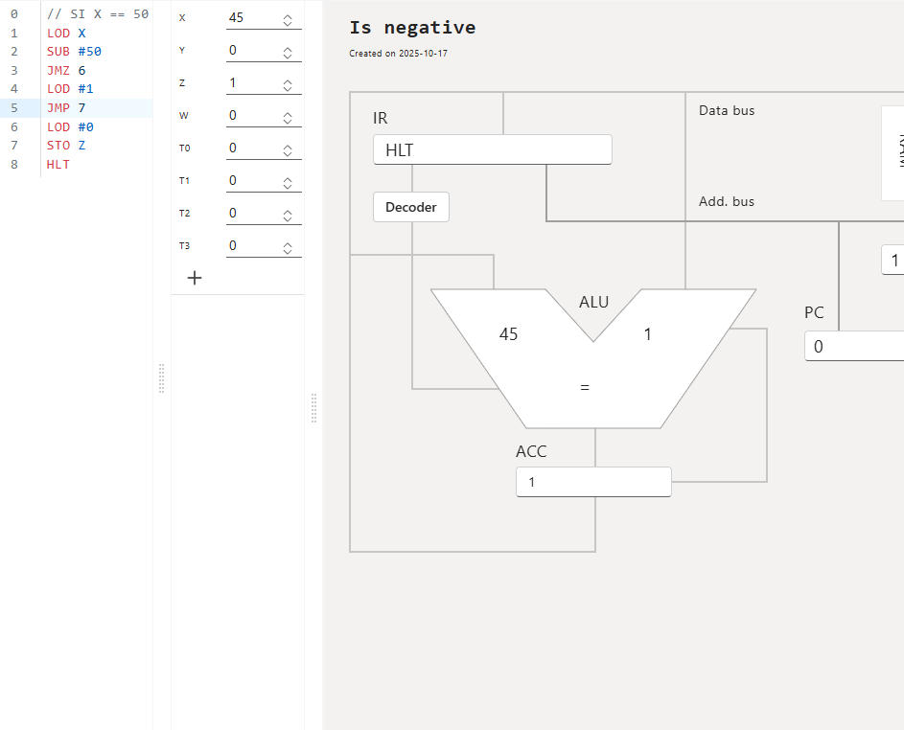
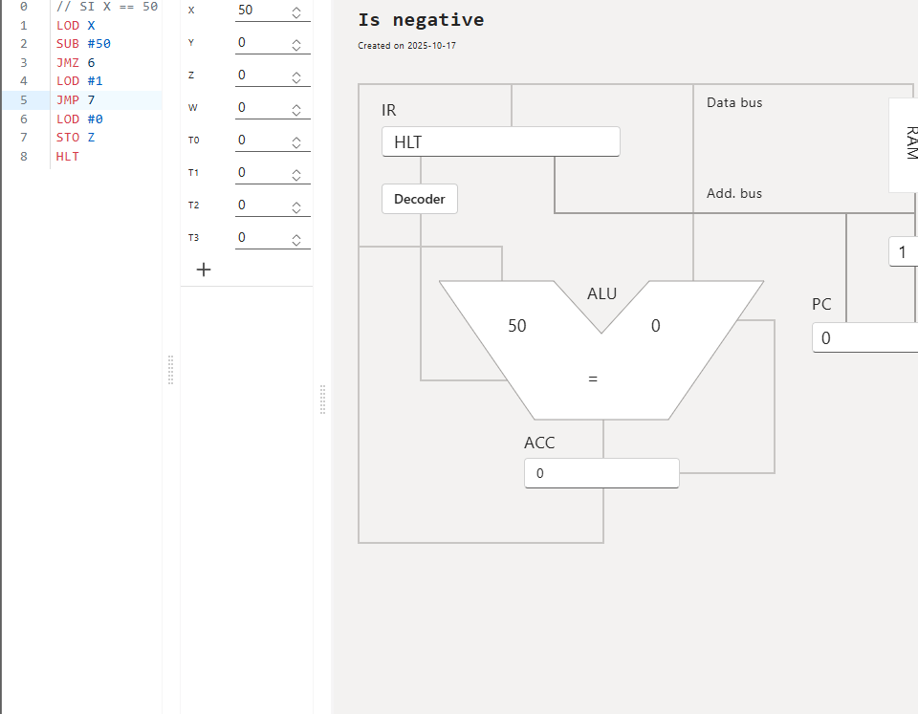

5. Dado un número almacenado en X si es mayor que 50, guardar el número 0 en Z y si no guardar el número 1. Básate en el sample “Is negative”.

